Școala Gimnazială ,,Gh. I.Brătianu”, Iași

Motto: Omul este rodul educaţiei pe care o primeşte (Helvetius)

Scurt istoric

Grădinița cu Program Prelungit nr. 6 se află in partea de răsărit a oraşului Iaşi, pe dealul Tătăraşilor.Clădirea declarată monument istoric din 1858 are o arhitectură frumoasă şi interesantă aflându-se în partea de sud a bisericii Nicoriță, fiind fosta stăreţie a mănăstirii, care a servit ca local de şcoală primară iar astăzi este grădiniţa pentru copii.

Grădiniţa funcţionează cu un efectiv de 85 de copii si 6 cadre didactice titulare. Copiii sunt repartizaţi pe trei grupe respectând cele doua nivele de vârsta 3-5 ani si 5-6ani cu reţeaua şcolara asigurata de zonele din împrejurimi.

Misiunea grădiniței

- Creșterea calității ofertei educaționale în vederea asigurării pentru toți copiii a unor șanse reale pentru educație;
- un învățământ care încurajează competiția și fair-play-ul;
- dezvoltarea la copii a capacității de adaptare și orientare într-o societate aflată într-un proces continuu de schimbare;
- orientarea preșcolarilor cu aptitudini spre școli, cluburi și cercuri de muzică, arte plastic, coregrafie, șah, etc.

VIZIUNEA :

Competență, calitate, valoare!

OBIECTIVE

- asigurarea dezvoltării normale și depline a copilului preșcolar, valorificarea potentialului fizic, psihic și interrelațional al fiecăruia;

- colaborarea cu diferiți factori educaționali și din comunitate pentru realizarea și dezvoltarea de proiecte și programe educaționale menite să formeze competențe;

- îmbogățirea capacității copiilor preșcolari de a intra în relații cu ceilalți copii și adulți;

- descoperirea de către copii a propriei identități și formarea unei imagini de sine pozitive;

- integrarea copiilor cu dizabilităţi prin interacţionarea acestora cu ceilalţi copii;

- educaţia copiilor în spiritul credinţei noastre strămoşeşti creştin-ortodoxe, insuflându-le interesul, dragostea şi respectul pentru latura spirituală a vieţii.

- dobândirea de cunoştinţe, capacităţi si aptitudini necesare activității viitoare în școală, precum și a vieții ulterioare în societate.

Grădiniţa are predare în limba română, urmărind optimizarea procesului de predare –învăţare - evaluare , care să permită fiecărui copil să-şi urmeze drumul personal de creştere şi dezvoltare în funcţie de nevoile sale afective şi de activitatea sa fundamentală – jocul. Grădiniţa noastră îşi propune să satisfacă cerinţele educaţionale , sociale şi emoţionale ale copiilor şi să ofere un program atractiv care să le stimuleze curiozitatea şi dorinţa de a învăţa (prin joc).Asigurăm copiilor dobândirea capacităţilor şi cunoştinţelor necesare atât în activităţile de tip şcolar cât şi unei rapide adaptări la mediul şcolar. Oferta educaţională a grădiniţei este deosebită prin diversitatea activităţilor opţionale, extracurriculare, proiectelor și programelor educaționale care se desfăşoară cu profesori atestați și de o înaltă calificare profesională. Diversitatea ofertei educaţionale şi a serviciilor oferite de grădiniţă favorizează dezvoltarea liberă a copilului şi orientarea către valorificarea aptitudinilor native ale copiilor.

În scopul îndeplinirii misiunii sale, Grădiniţa cu Program Prelungit nr.6 :

OFERĂ:

- Program instructiv – educativ conform curriculum-ului național
- Activități extracurriculare favorizând latura vocațională
- Activități educative și culturale organizate în grădiniţă cât și ,,out door” .

CONDIȚII

- Ambient plăcut;
- Spații de învățământ funcționale;
- Mobilier adecvat, viu colorat;
- Bibliotecă interactivă specifică vârstei;
- Material ludic, jocuri, jucării, păpuși, teatru.
- Televizor color, DVD-player, imprimantă, radiocasetofon la fiecare clasă.

POZIŢIA GRĂDINIŢEI ŞI A FAMILIEI

Promovând participarea părinților la activitățile din grădiniță și ținând seama de opțiunile lor, educatoarele se autoperfecționează fiind în deplină cunoaștere psihologică a copilului și a ambientului acestuia cât și în concordanță cu aspirațiile familiei.

- AVANTAJE ALE COPIILOR

Parteneriatul grădiniţa - familie construiește relații pozitive între familie și grădiniță și promovează un sistem de valori care are un efect benefic asupra copiilor atunci când aceştia observă existența comunicării între educatoare și părinți.
La Grădiniţa PP nr. 6 părinţii sunt priviţi ca participanţi activi, care pot aduce o contribuţie reală şi valoroasă la educarea copiilor lor. Se pune accentul pe cunoaşterea reciprocă și o comunicare periodică cu aspecte formale şi informale.

La intrarea în grădiniță, copilul cunoaște impunerea unor restricții în privința tendințelor pe care le manifestă, se lovește de impunerea unor norme de conviețuire în noul grup. Gândirea lui este caracterizată , printre altele, de egocentrism, ceea ce îi marchează direct comportamentul. Pe parcursul anilor de preșcolaritate, achizițiile fundamentale și particulare evidențiază începutul unei socializări ce trebuie corect susținute și ghidate atât de către educatoare, cât și de către familie, în calitate de inițiator, apoi de continuator și exersant zilnic al muncii de formare caracterială. Educația preșcolară nu se reduce la pregătirea intelectuală, ci reprezintă mai cu seamă educația simțurilor, a comportării civilizate, a stăpânirii de sine, a voinței, creativității, a atitudinii pozitive față de semeni și mediul ambient.

- AVANTAJELE FAMILIEI
Părinții au șansa de a deveni participanți la educație prin implicarea afectivă și prin emoțiile trăite alături de copii.

Părinţii au nevoie de informaţii de bază referitoare la copiii lor. În acest sens, la Grădiniţa PP nr 6 a fost înfiinţat "Centrul informativ pentru părinţi". Acest spaţiu pune la dispoziţia părinţilor diferite informaţii legate de activităţile grădiniţei, sfaturi referitoare la educaţia copiilor de vârstă preşcolară etc.
Considerăm că parteneriatul grădiniţa – familie este un deziderat major prin asigurarea coerenței influențelor educative ale tuturor factorilor care acţionează asupra copiilor. Cultivarea unei relaţii de parteneriat afectiv între grădinița și părinți în sprijinul educaţiei și creşterii copilului constituie cheia succesului viitor în adaptarea și integrarea şcolară; este primul pas către o educaţie deschisă, flexibilă și dinamică a personalității copilului.
Îndrumarea adecvată înseamnă ca părinții, pe măsură ce copiii cresc, să le ofere mai multă responsabilitate în problemele personale, facilitând exercitarea sporită a autonomiei.
Concluzia finală este că, numai o bună colaborare între grădiniță și familie, o mai mare implicare a părinților în activitatea gădiniței (inclus in luarea deciziilor) va îmbunătăți colaborarea dintre aceşti factori, foarte importanţi în creşterea și dezvoltarea copilului preşcolar.
- AVANTAJELE COLECTIVULUI GRĂDINIȚEI

Participând afectiv și efectiv la viața grădiniței, părinții nu vor mai vedea doar funcția socială a acesteia ci vor conștientiza că desfășoară un proces instructiv-educativ bine fundamentat și organizat. Părinții vor contribui financiar la realizarea acestor activități obținându-se astfel un răspuns la cerințele actuale ale unei grădinițe moderne. Succesul educaţiei la vârsta preşcolară nu vine de la sine, ci este rezultatul unei munci stăruitoare, migăloase, desfăşurată cu pasiune şi responsabilitate de educatoare.
Copiii vor fi mai întâi învătati să acţioneze în concordanţă cu cerinţele adulţilor. Mai târziu îi vor ajuta să înţeleagă de ce este bun un anumit comportament şi nu altul, iar ei vor fi capabili să discearnă.
Oferta educațională a grădiniței cuprinde formarea tuturor laturilor educației, ajutând la formarea unei atitudini pozitive față de frumos (natură, artă, cultură) față de mediul înconjurător.
,,Sistemul relaţiilor care se încheagă în spaţiul grădiniţei, îl fac pe copil să dobândească încredere în sine pentru că se simte confirmat în tot ce face, se măsoară cu cei ca el „copilul găseşte o lume pe măsura lui, înconjurat de cei de o seamă cu el, se simte totdeauna liber şi mai puternic în faţa adultului”(R. Vincent).
În grădiniţă copilul are posibilitatea să se compare cu altul şi treptat să-şi dea mai bine seama de ceea ce poate şi totodată să aibă curajul de a se angaja în competiţii.

PROIECTE SI PERSPECTIVE

- Modernizarea unității în vederea înfiinţării încă a unei săli de grupă pentru a decongestiona grupele existente conform legislaţiei în vigoare;
- Înfiinţarea unui site al grădiniţei care să cuprindă momente și acțiuni din activitatea grădiniței;
- Instituirea “Zilei Porților Deschise”
- Participarea grădiniţei la activităţile iniţiate de Inspectoratul Școlar şi de alte foruri abilitate;
- Promovarea grădiniței prin organizarea de spectacole ,concursuri și expoziții la nivel local, județean, național și internațional și prin orice alt fel de activități educative desfășurate în acest scop.

Activități desfășurate la Grădinița Program prelungit nr. 6 Iași

Proiect în parteneriat cu Organizația Salvați Copiii ,,Alimentează-te cu sănătate”

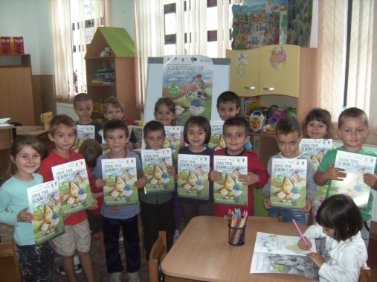
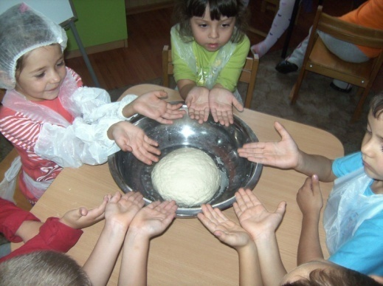

Campania ,,Donează fructe și legume” ,,Carnavalul toamnei”
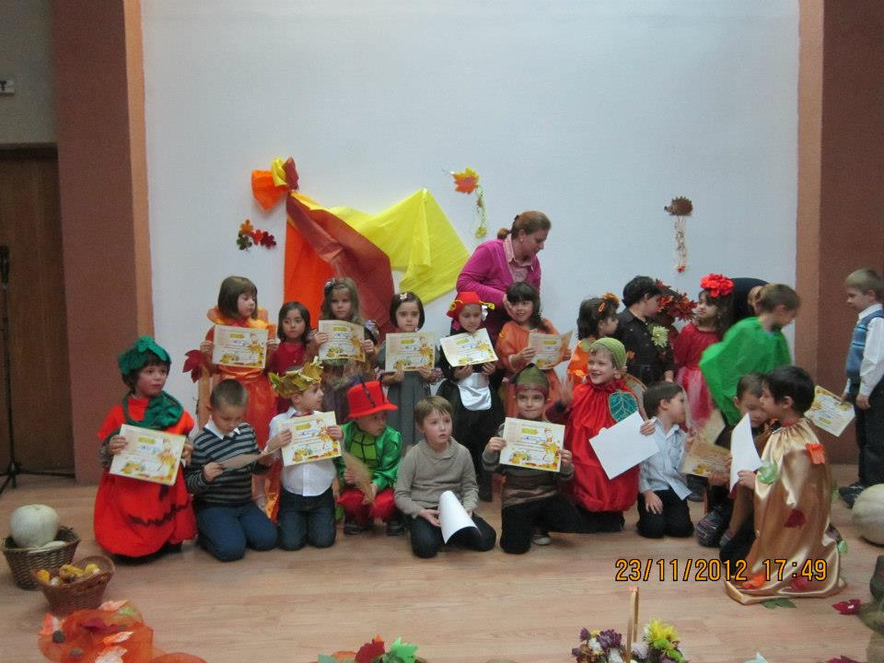
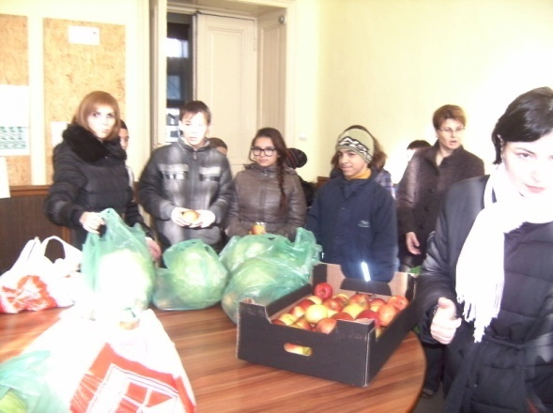

Copiii pășesc pe Lună Expoziție de mărțișoare
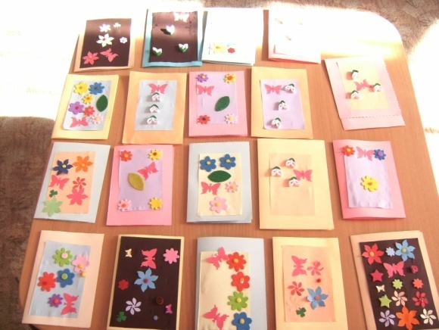
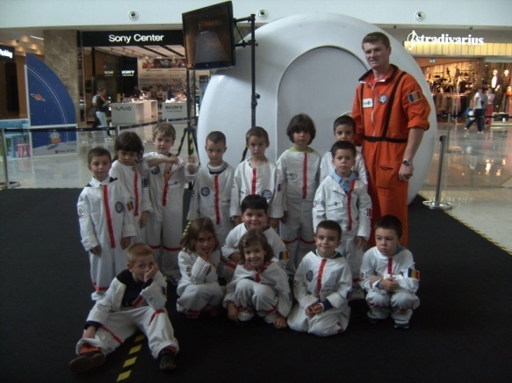

Festivalul Jocului ,,Ala, bala, portocala “ Vizită la Grădina Botanică
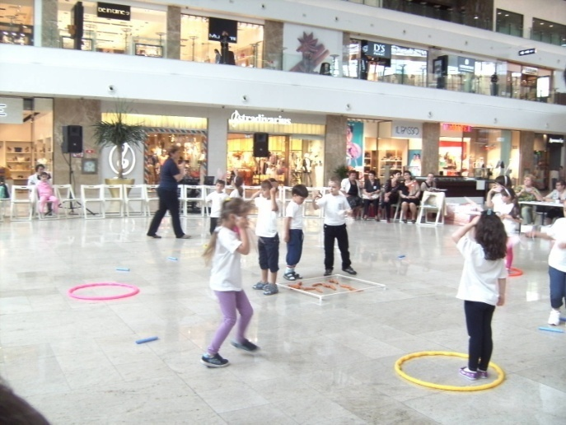
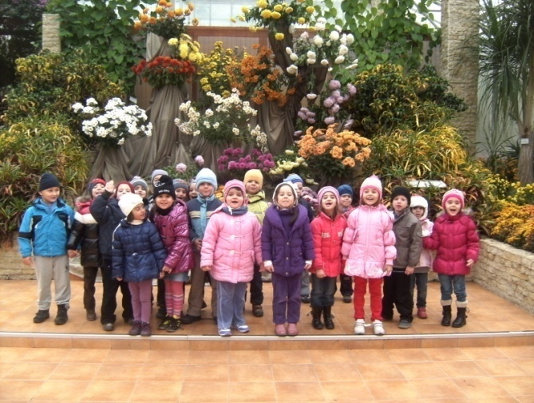

Science is funny- parteneriat cu Șc. Gim. ,,Gh. I. Brătianu”
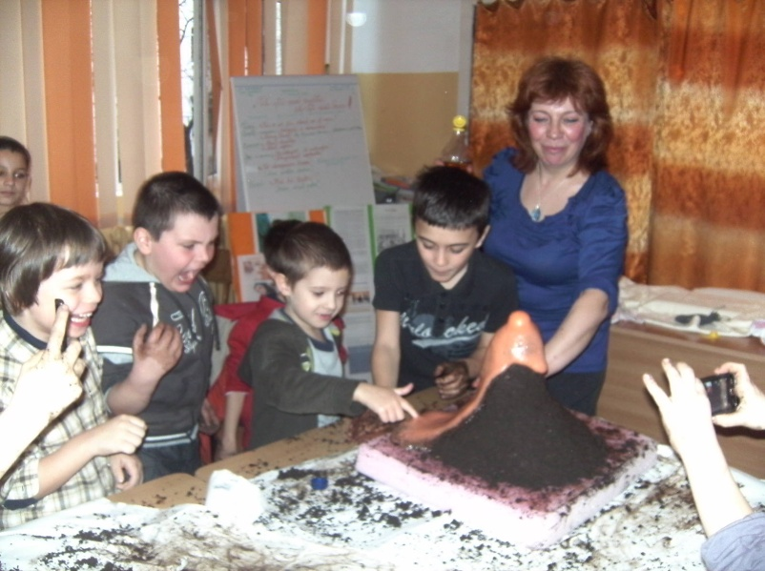
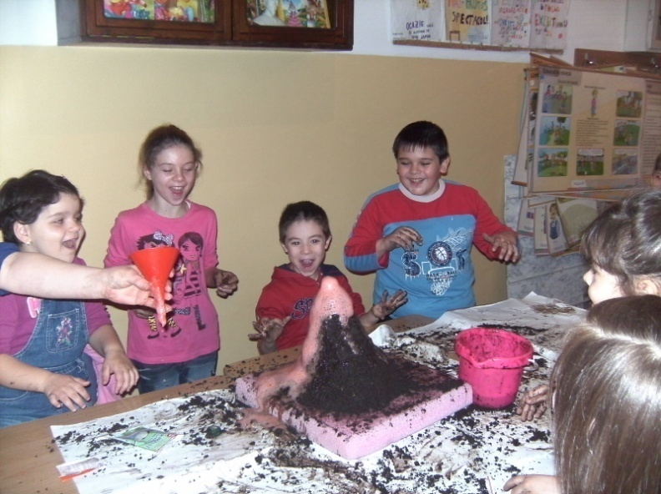

Concursul ,,Micii sanitari” Concursul ,,Micul pieton”

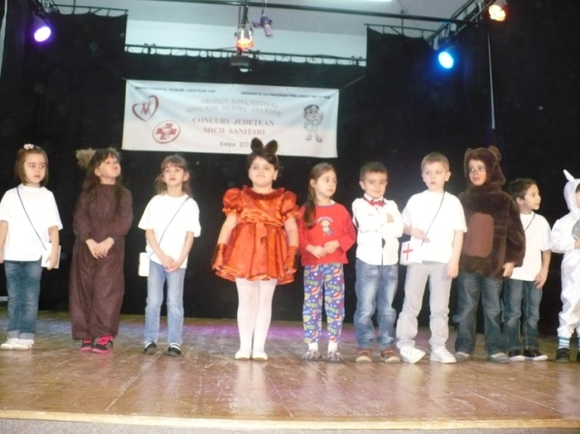
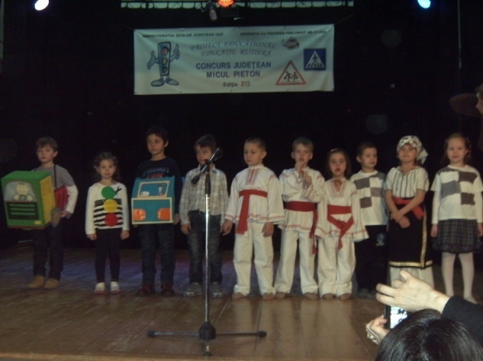

Vizită la Panifcom Concurs ,,SOS Santa”- Ateneul Tătărași
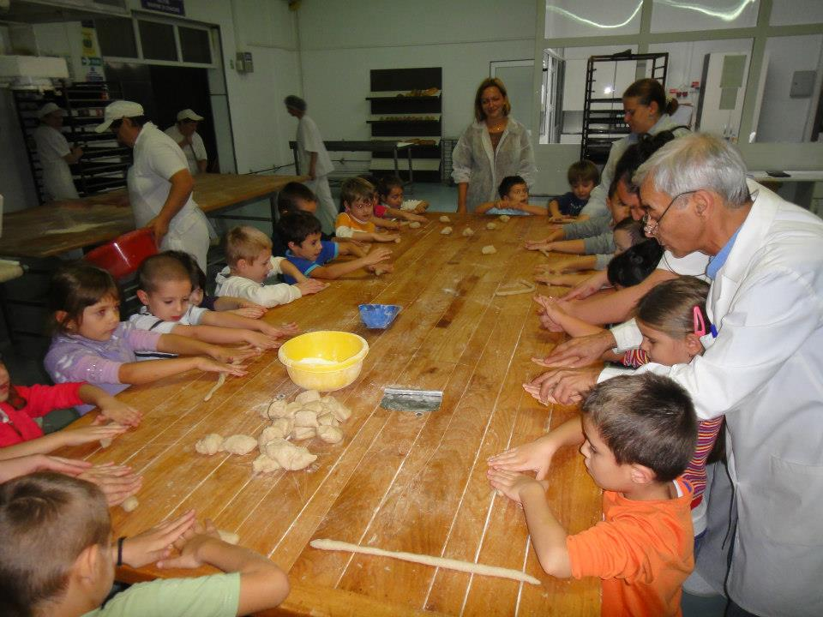
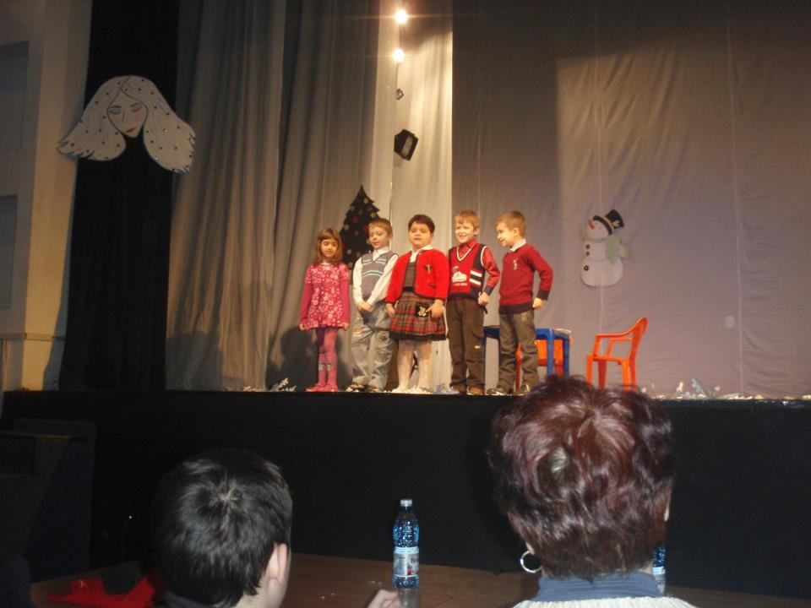

Festivalul de datini și obiceiuri Spectacol de Crăciun
de iarnă ,,Steluța de argint”
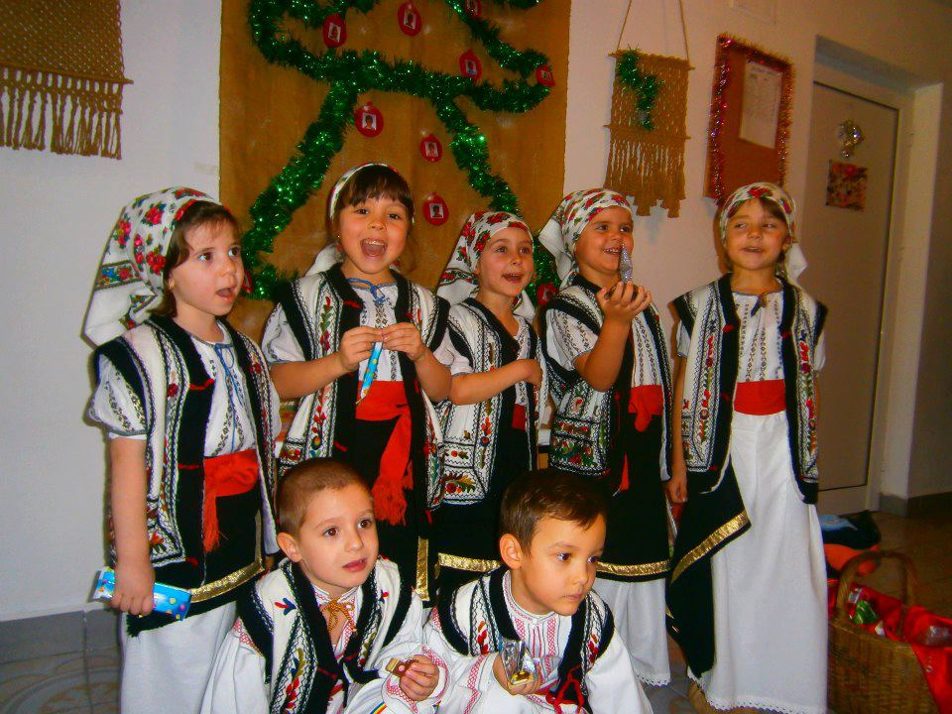
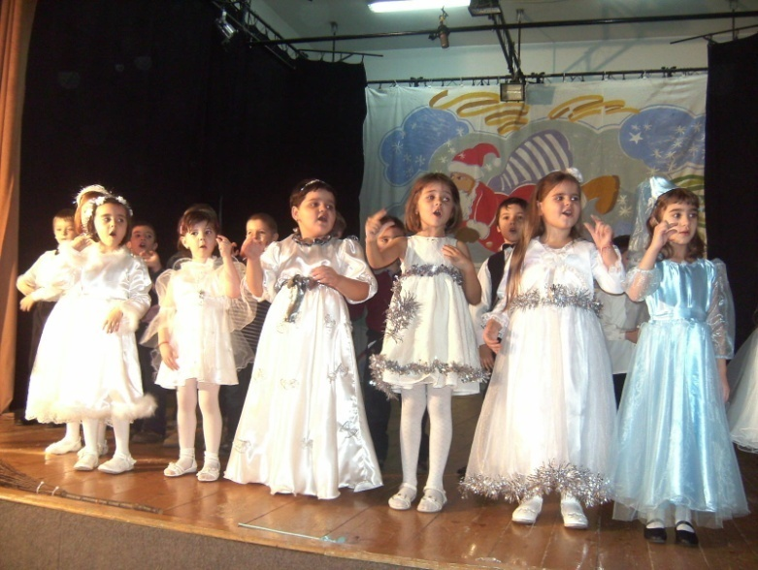

Emisiunea Tirigong-Hala Centrală
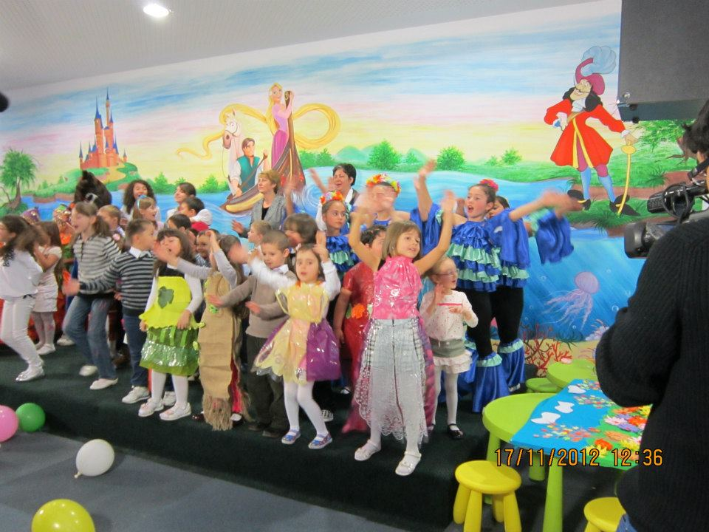

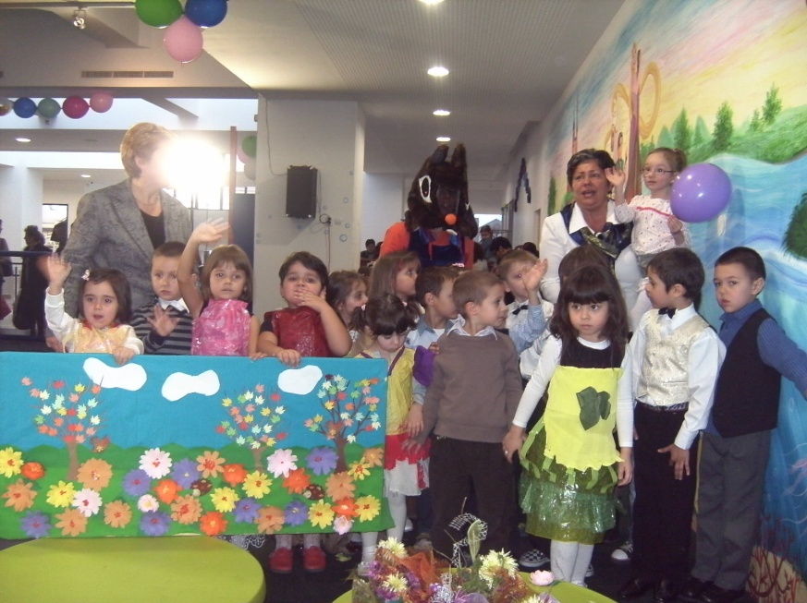

Festivalul Piticul de ciocolată Festivalul Grădifest
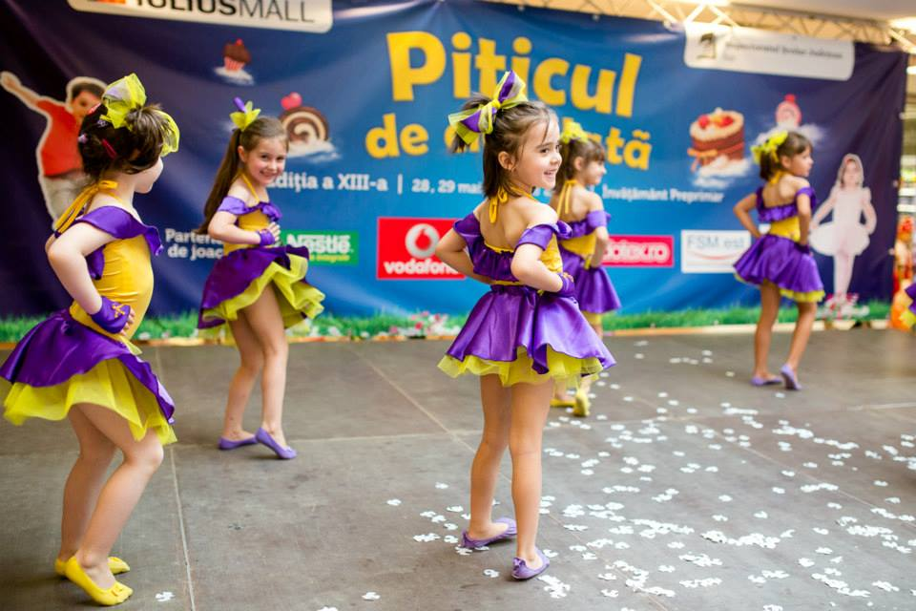

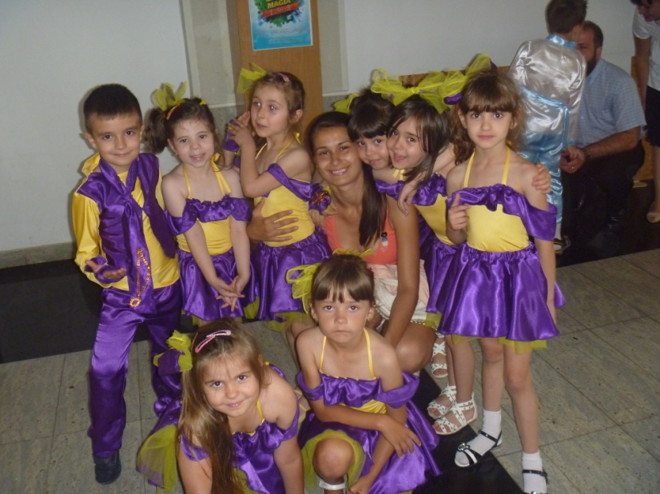

Atelierele de creație și dezvoltare personală FANTASY

Casa bântuită a vrăjitoarei 1 Decembrie- Ziua românilor

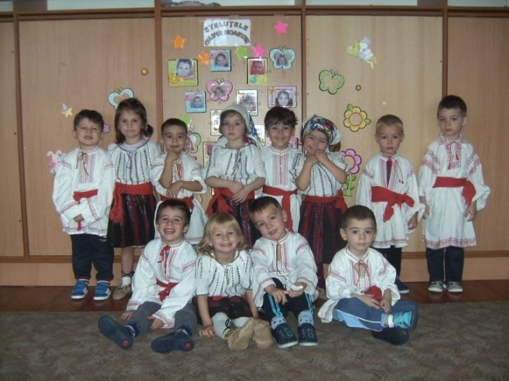
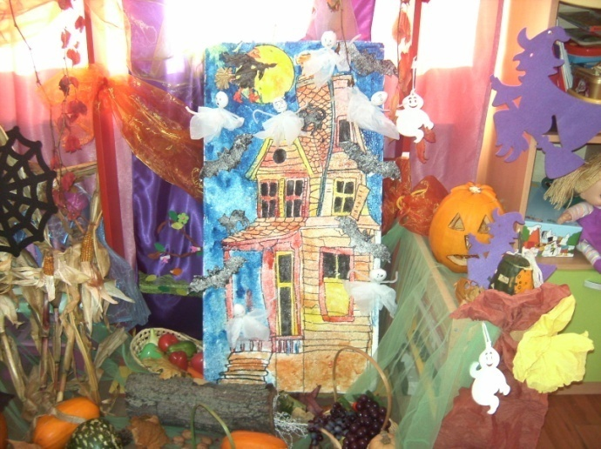

De vorbă cu Zâna Măseluță Micul legumicultor-parteneriat parteneriat cu Dentess Clinici Dentare cu Verde Bun
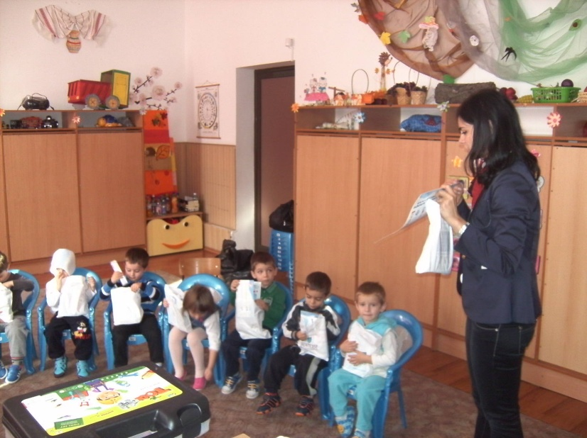
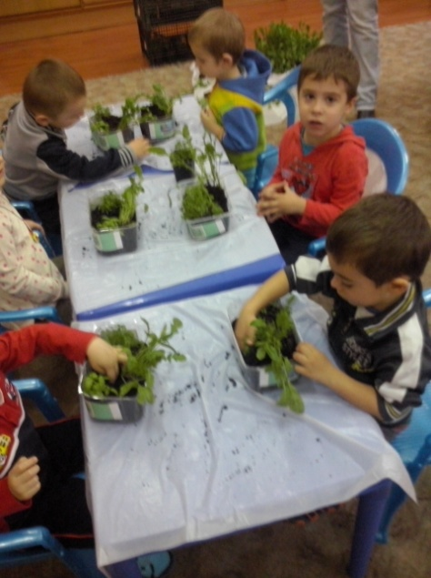

Arici Pogonici Cizmulița pentru Moș Nicolae
